粮情分析报告 (daily)
生成时间：2026-01-04 21:45:01

15号仓
仓房：15号仓 / 库点：中央储备粮某直属库
指定时间段（2015-04-01 到 2015-04-30）：平均粮温≈15.3°C，最高≈20.7°C，最低≈10.7°C
三温图：
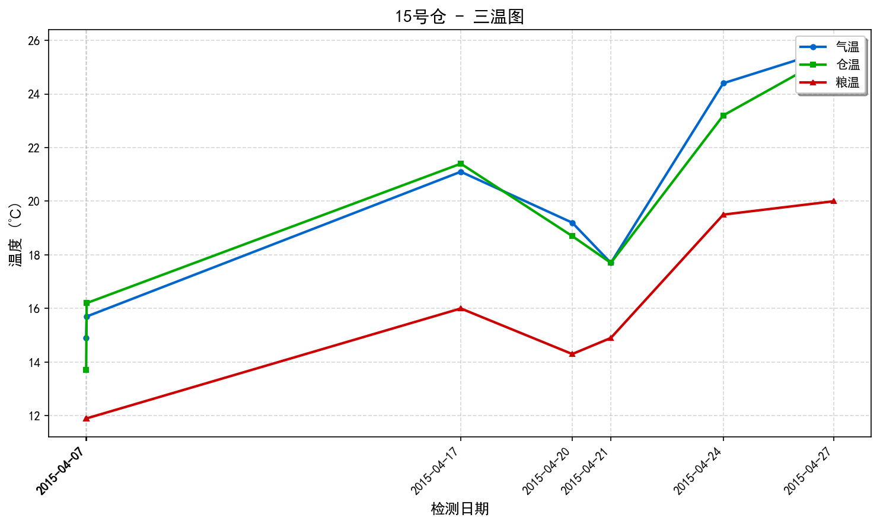
两湿图：
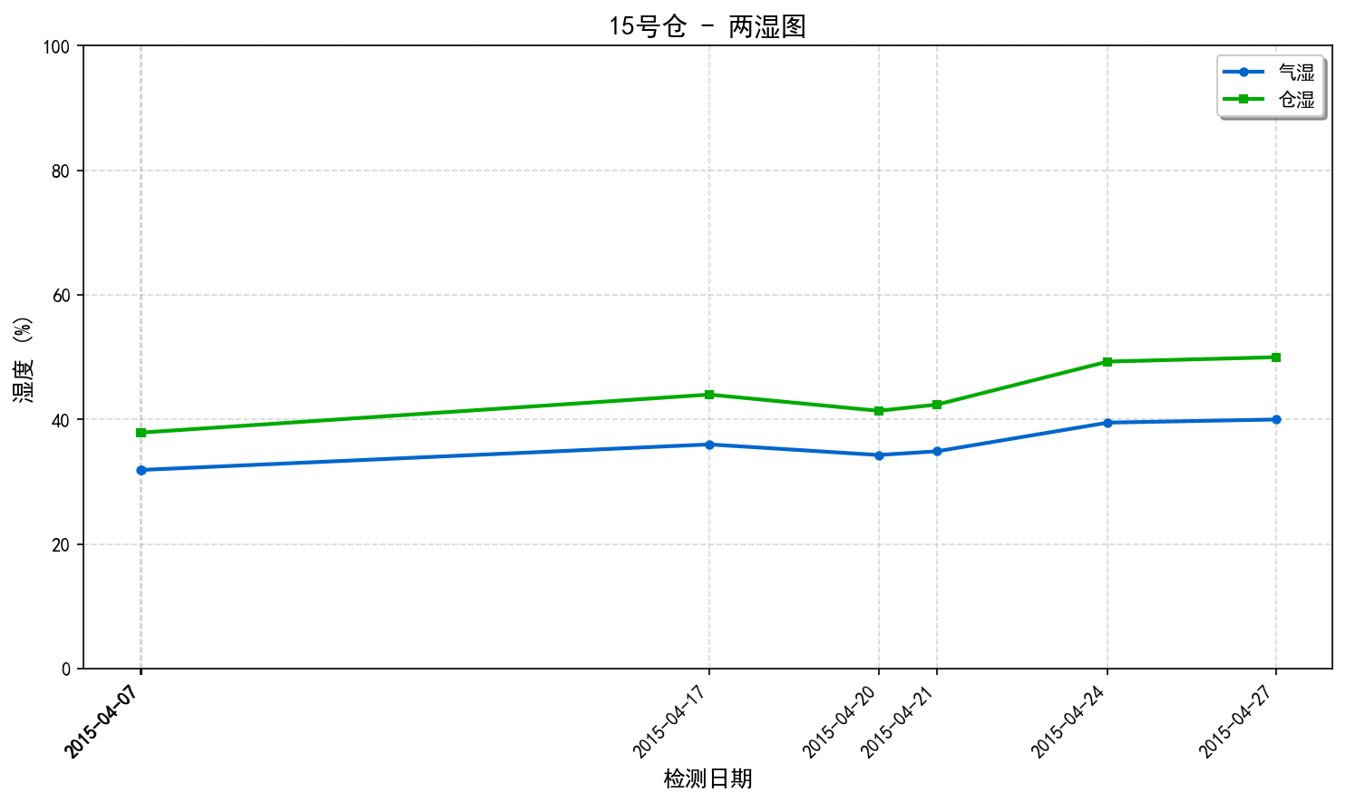
温度变化趋势图：
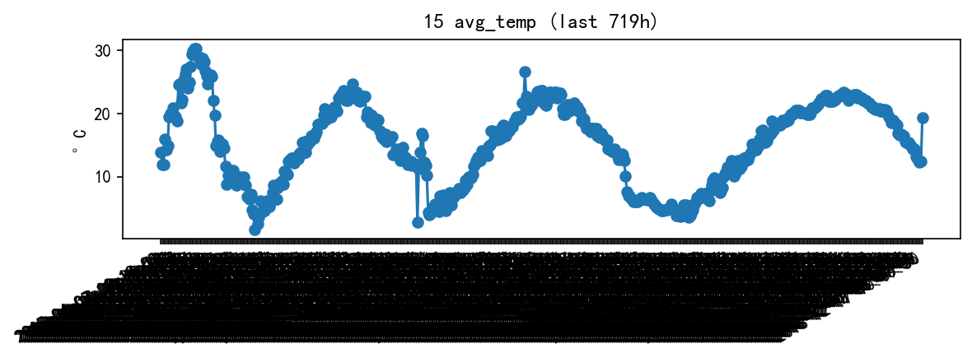
风险等级：high，评分：0.0
主要发现：
- 整体平均温度: 15.3°C
- 温度范围: -100.0°C ~ 42.4°C
- 温度标准差: 8.48°C
- ⚠️ 温度分布不均匀（标准差 8.48°C），可能存在热点
- 🔥 检测到以下热点:
- - 15-T111: 最高温度 34.0°C (危险)
- - 15-T112: 最高温度 33.5°C (危险)
- - 15-T113: 最高温度 29.5°C (警告)
- - 15-T114: 最高温度 28.0°C (警告)
- - 15-T121: 最高温度 36.5°C (危险)

综合分析
15号仓存在严重的温度分布不均匀问题，多个监测点的温度超过了安全范围，特别是部分区域的最高温度达到了42.4°C，这表明粮仓内存在多处高温热点。建议立即采取措施降低这些热点区域的温度，并加强通风和降温措施以防止粮食变质。

分析依据
从提供的数据中可以看到，15号仓的整体平均温度为15.3°C，但温度范围却在-100.0°C到42.4°C之间，标准差达到8.48°C，这表明温度分布非常不均匀。根据分析结果中的'findings'部分，可以发现许多监测点的温度超过了安全阈值（通常认为超过30°C即为危险），例如15-T521、15-T522等位置的温度甚至达到了42.4°C。此外，还有大量监测点处于警告状态（28°C~30°C）。这种情况下，粮食容易发生霉变或虫害，严重影响储存质量。因此，基于以上信息判断该粮仓的风险等级为高。为了改善这种情况，需要尽快实施有效的降温措施，比如增加通风次数、使用空调系统或者移动式冷却设备来控制局部过热现象；同时也要定期检查温湿度传感器的工作状态，确保其准确性。

